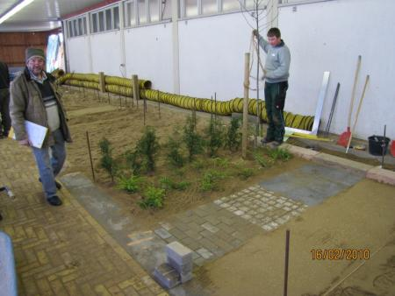

Das Gewerk in der Abschlussprüfung

**Name Vorname**

Seite

Definition 3

Bestandteile 7

Arbeitsschritte eines Gewerks 8

Gewerkplan 11

Schnitt durch ein Gewerk 12

Beispiele für ein Prüfungsgewerk 13

**Was versteht man im Allgemeinen unter einem „Portfolio“**

***Portfolio:***

Ein Portfolio im Sinne einer Leistungsmappe sammelt und ordnet bestimmte Blätter, Bilder, Skizzen, Beschreibungen oder Kalkulationen zu einem bestimmten Projekt. Diese Blätter dienen der genaueren Erklärung der Arbeit.

Die einzelnen Bestandteile eines Lernportfolios können auch eine Lernbiographie der Lernenden kennzeichnen bzw. die Entwicklung des Lernenden sichtbar machen oder seine Arbeit an einem Projekt dokumentieren.

Es kann als Vorzeigeportfolio verwendet werden.

**Was versteht man im Allgemeinen unter einem „Gewerk“**

Als **Gewerk** bezeichnet man handwerkliche und bautechnische Arbeiten im Bauwesen.

Im Allgemeinen umfasst ein **Gewerk** die Arbeiten, die einem in sich geschlossenen Bauleistungsbereich zuzuordnen sind.

Im Baubereich bilden handwerkliche, industriell geprägte Berufsbilder in der Regel die berufsprägenden Tätigkeiten der Gewerke ab.

**„Gewerk“** im Sinne der Vergabe- und Vertragsordnung für Bauleistungen

Die VOB nimmt ebenfalls eine Unterteilung der Gewerke vor und beschreibt die jeweiligen allgemeinen Vertragsbedingungen für Bauleistungen.

Die Gewerkeeinteilung der VOB/C geht aber meist tiefer als die typischen Vergabeeinheiten bei der gewerksweisen Vergabe.

Die öffentlichen Auftraggeber sind im Regelfall zur gewerksweisen Vergabe verpflichtet.

Private Auftraggeber können auch komplette Bauleistungen an einen Generalunternehmer vergeben oder Gewerke zusammengefasst ausschreiben.

**Was versteht man unter einem Prüfungsgewerk im Garten- Landschaftsbau:**

Der Prüfling soll in der praktischen Prüfung in insgesamt höchstens fünf Stunden ein landschaftsgärtnerisches Gesamtwerk erstellen, das aus fünf komplexen Prüfungsaufgaben besteht.

Das Gesamtwerk ist in einem Prüfungsgespräch zu erläutern, das sich auf die fünf Prüfungsaufgaben (Ausführungspläne sowie Leistungsverzeichnis lesen und auf die Baustelle übertragen

• Durchführen von Erdarbeiten

• Herstellen von befestigten Flächen

• Be- und Verarbeiten von Naturstein

• Bauen mit Betonfertigteilen

• Pflanzungen vorbereiten und durchführen

• Flächen für Ansaaten vorbereiten und ansäen

durchführen beziehen muss.

Der Prüfungsbereich Baustellenabwicklung und Bautechnik soll dabei mit mindestens drei Aufgaben und der Bereich Vegetationstechnik mit mindestens einer Aufgabe vertreten sein.

**Praktische Prüfung:**  
Alle Prüfungsteile bis auf die oben genannte schriftliche Prüfung finden für jeden Prüfling an einem einzigen Prüfungstag statt.

Während der Prüfung sind jedem Prüfling zwei Prüfer zugeteilt.

In diesem Prüfungsteil ist eine Terrasse aus verschiedenen Steinmaterialien herzustellen.

Zudem wird vom Prüfling

* das fach- und sachgerechte Anlegen einer Rasenfläche, sowie
* das Pflanzen eines Baumes,
* das Pflanzen von Heckensträuchern und
* das Pflanzen von Bodendeckern eingefordert.

Zum Schluss erfolgt über die vom Prüfling durchgeführten Arbeiten ein kurzes Abschlussgespräch.

|  |  |
| --- | --- |
|  | **Pflanzungen vorbereiten und durchführen**   * Planum für die Pflanzfläche erstellen * Hochstamm nach Plan in ausreichend groß herzustellende Pflanzgrube pflanzen * Pflanzenverankerung einschl Befestigung mit Bindematerial herstellen * Hecke nach Plan in ausreichend groß herzustellende Pflanzgrube pflanzen * Bodendeckerpflanzung nach Wahl ausführen |
| **Flächen für Ansaaten vorbereiten und ansäen**   * Schaufelplanum erstellen * Feinplanum für die Rasenfläche erstellen * Rasenansaat herstellen   *Richtzeit 75 min* |

|  |  |
| --- | --- |
|  | **Ausführungspläne sowie Leistungsverzeichnisse lesen und auf die Baustelle übertragen**   * Umsetzung des Ausführungsplanes gemäß der Vorgaben (Gefälle und Winkel) * Einmessen der Baustelle, Erstellen eines Schnurgerüstes |
| **Bauen mit Betonfertigteilen**   * Kantensteine 6/20/100cm höhen und fluchtgerecht versetzen * Betonpalisaden einbauen |
| **Herstellen von befestigten Flächen**   * Fläche einmessen * Betonplatten 40/40/5 cm verlegen * Betonsteinpflaster 20/10/6 cm verlegen * Natursteinpflaster im Reihenverband setzen   *Richtzeit 120 min* |

**1. Benötigte Baumaterialien kennen lernen**

- Plattenmaße von Betonwerksteinen unterscheiden

- Verwendungsmöglichkeiten von Betonplatten kennen lernen

**2. Maschinen, Geräte und Materialien**

- Rüttelplatte kennen lernen

- die für die auszuführenden Arbeiten notwenigen Geräte ( insbesondere Wasserwaage, Kelle, Gummihammer) auswählen und einsetzen

- Beim Einsatz von Abziehvorrichtungen, Höhenpflöcken und Maurerschnur mitwirken

**3. Vorbereitende Arbeiten ausführen**

- eingemessene Höhen als Vorgabe berücksichtigen

- mit Setzlatte und Wasserwaage das vorgegebene Gefälle einmessen

- Höhenpflöcke und Maurerschnur höhengerecht anbringen

**4. Ausgleichsschicht aufbringen**

- geeignete Materialien unterscheiden und deren Eigenschaften berücksichtigen

- Materialien einbauen

**5. Platten verlegen**

- Ausgleichsschicht höhengerecht abziehen

- Platten verlegen

**6. Abschlussarbeiten ausführen**

- Gefälle und korrektem Sitz der Platten kontrollieren

- Fugen einsanden

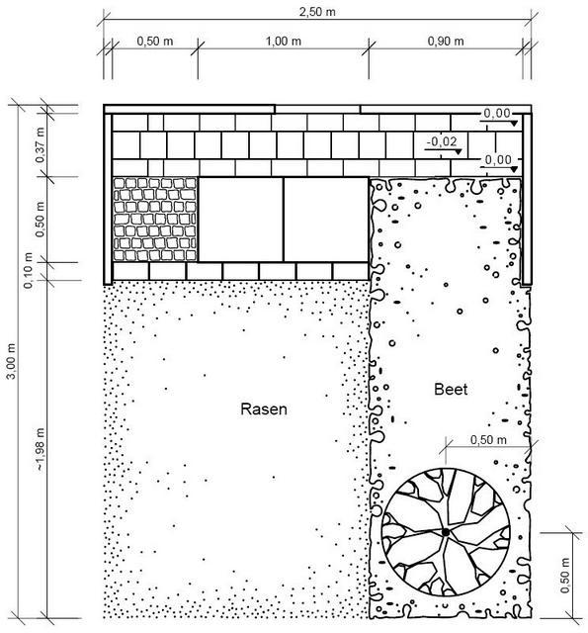



Mutterboden,

Schaufelplanum

Feinplanum

Rasenfläche mit Rasenansaat

